Плюсы:

* Наличие организации проекта в виде классов.
* Выдержан единый стиль написания
* «Говорящие» названия классов, методов
* Не используются глобальные переменные

Минусы:

* Отсутствие комментариев
* Закомментированные участки кода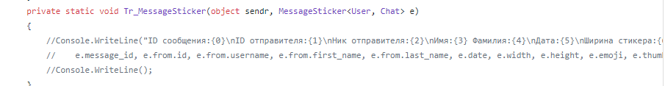
* Код неудобочитаем: слишком длинные строки
* Необъявленные константы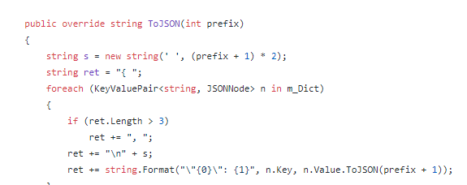
* Дублирование кода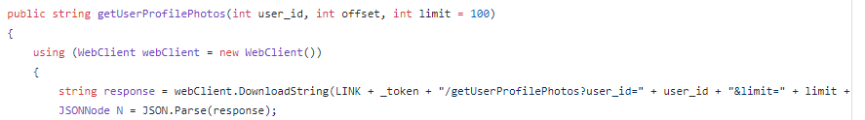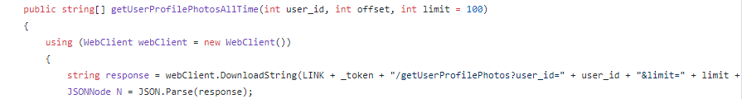
* Наличие методов слишком большого размера

Итоговая оценка:

4 из 10